Os estudantes comemoram o 31 de Janeiro (Ano 37 – VI Série – nº 389 – Março de 1968 – página 5)
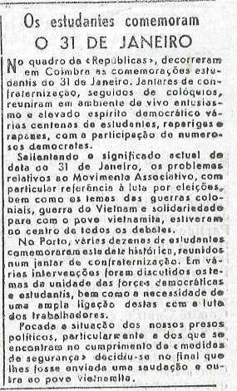
Jovens! Lutai contra a Lei do Serviço Militar (Ano 37 – VI Série – nº 391 – Maio de 1968 – página 1)
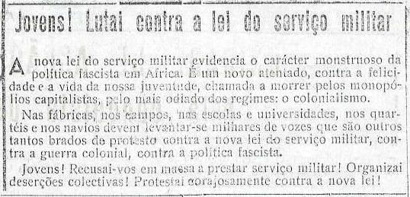

Festival Mundial da Juventude (Ano 37 – VI Série – nº 391 – Maio de 1968 – página 5)

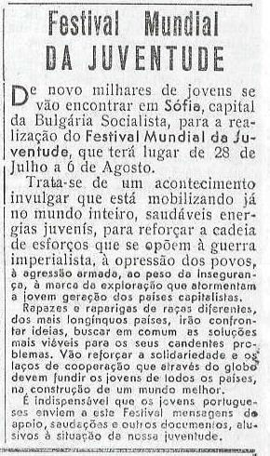
A combatividade dos estudantes assegura a conquista dos seus direitos (Ano 37 – VI Série – nº 392 – Junho de 1968 – página 4)
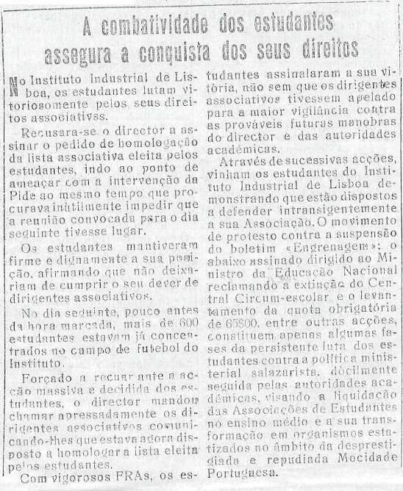

Os trabalhadores portugueses comemoram o 1º de Maio – Os estudantes celebram o 1º de Maio (Ano 37 – VI Série – nº 392 – Junho de 1968 – página 5)
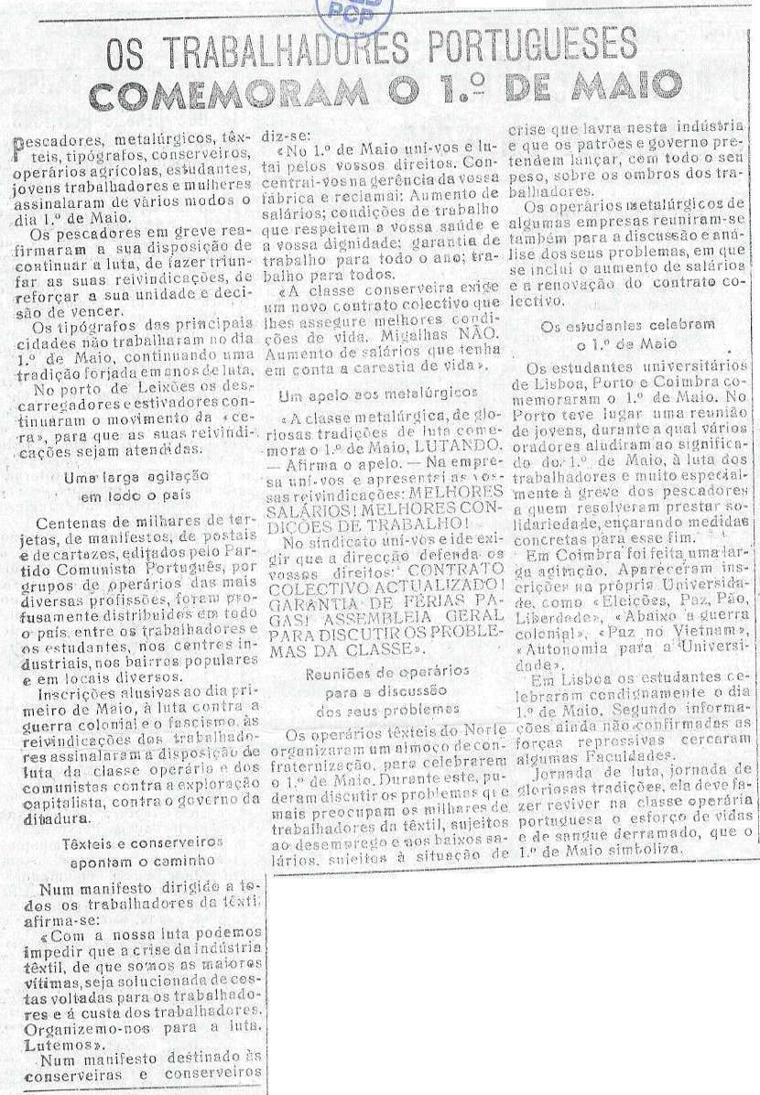

Festival Mundial da Juventude (Ano 37 – VI Série – nº 392 – Junho de 1968 – página 5)

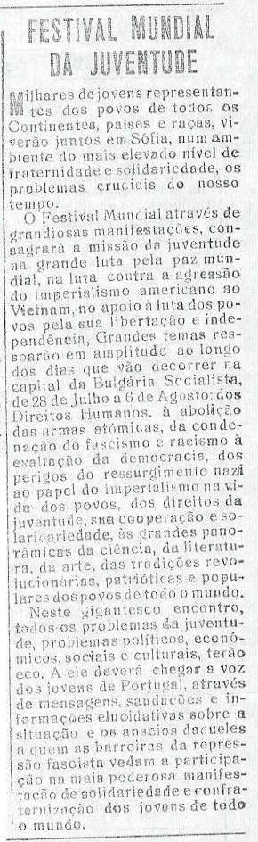

Greve, concentrações e protestos dos estudantes (Ano 37 – VI Série – nº 392 – Junho de 1968 – página 5)
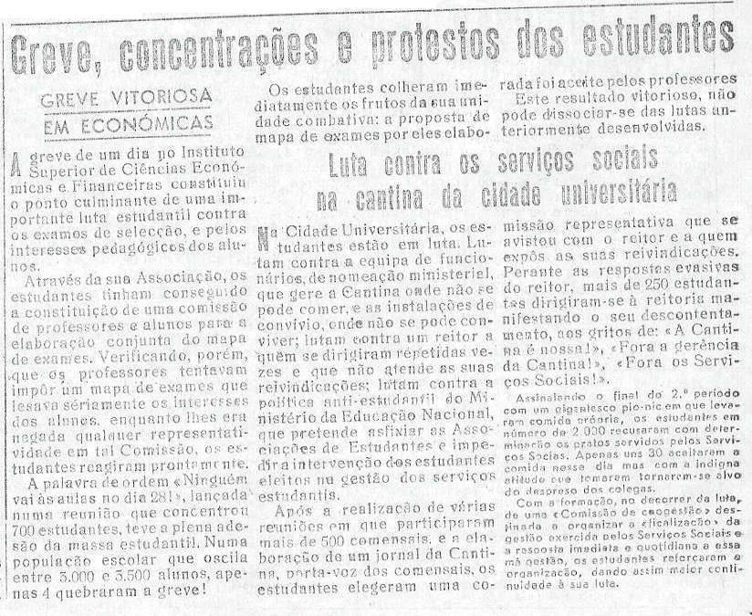

Foi aprovada a Declaração do Estudante Português (Ano 37 – VI Série – nº 392 – Junho de 1968 – página 5)
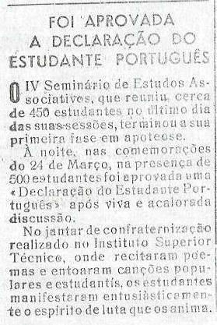

Momento Político Internacional – França – 10 milhões de trabalhadores e estudantes em greve (Ano 37 – VI Série – nº 392 – Junho de 1968 – página 6)
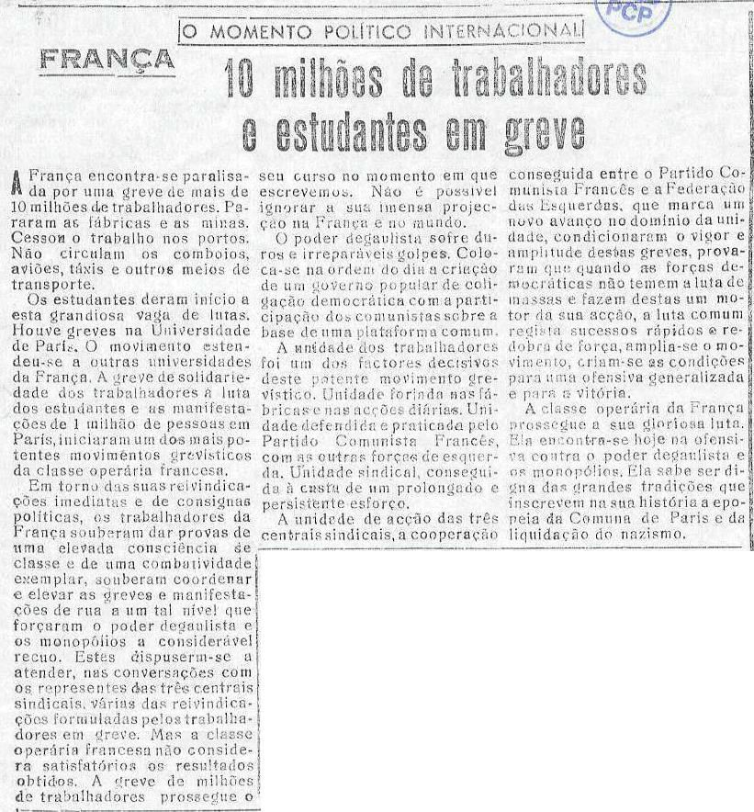

Vigorosas lutas dos estudantes de Lisboa e Porto (Ano 37 – VI Série – nº 393 – Julho de 1968 – página 5)
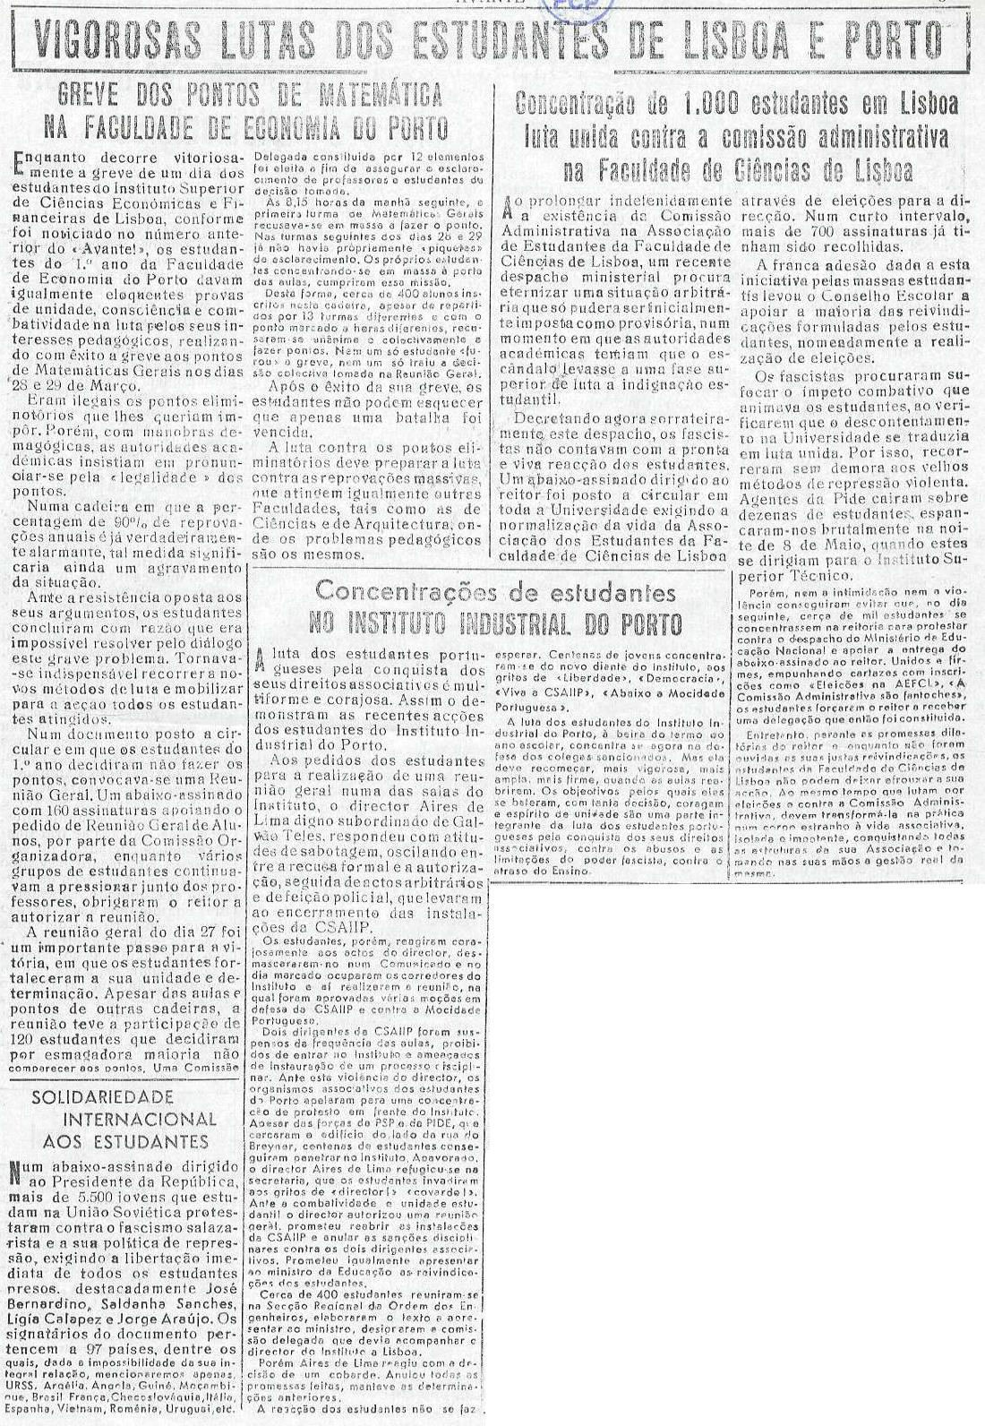

Novas lutas e vitórias dos estudantes de Lisboa (Ano 38 – VI Série – nº 394 – Agosto de 1968 – página 5)
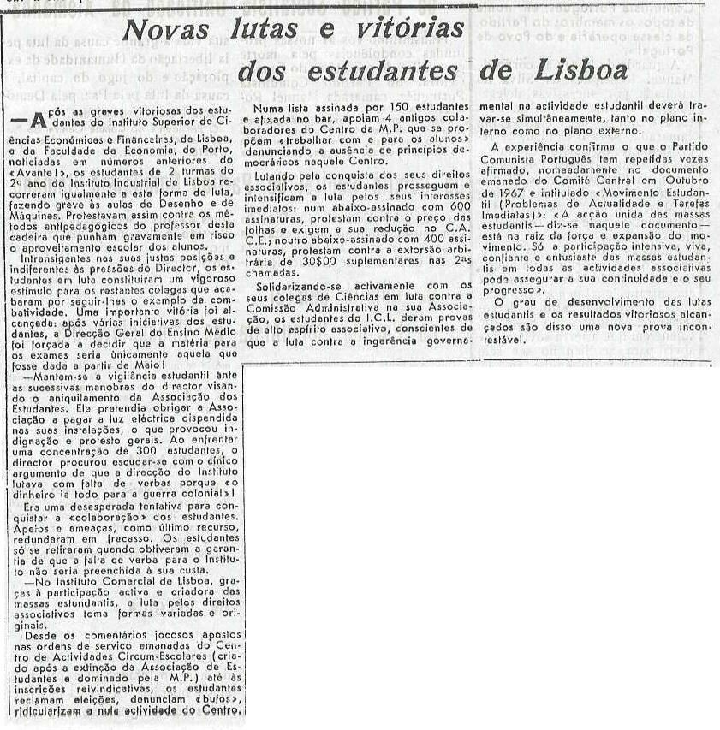
Realizou-se o IX Festival Mundial da Juventude (Ano 38 – VI Série – nº 395 –
Setembro de 1968 – página 2)

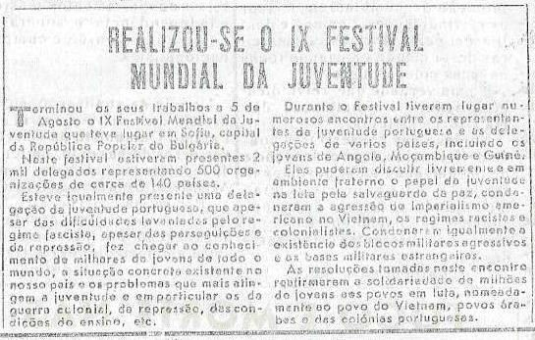

Prossegue a negação das liberdades mais elementares – Tópico 5 (Ano 38 – VI Série –
nº 398 – Especial – Janeiro de 1969 – página 2)

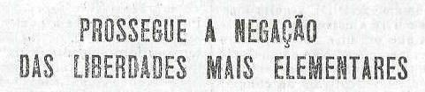

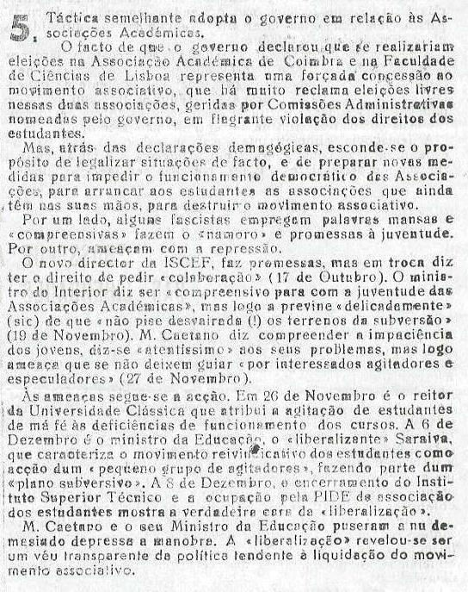

Objetivos Políticos da Revolução Democrática e objetivos imediatos de Luta – Tópico 3
– Números 2 e 3 (Ano 38 – VI Série – nº 398 – Especial – Janeiro de 1969 – página 8)

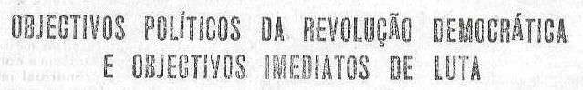

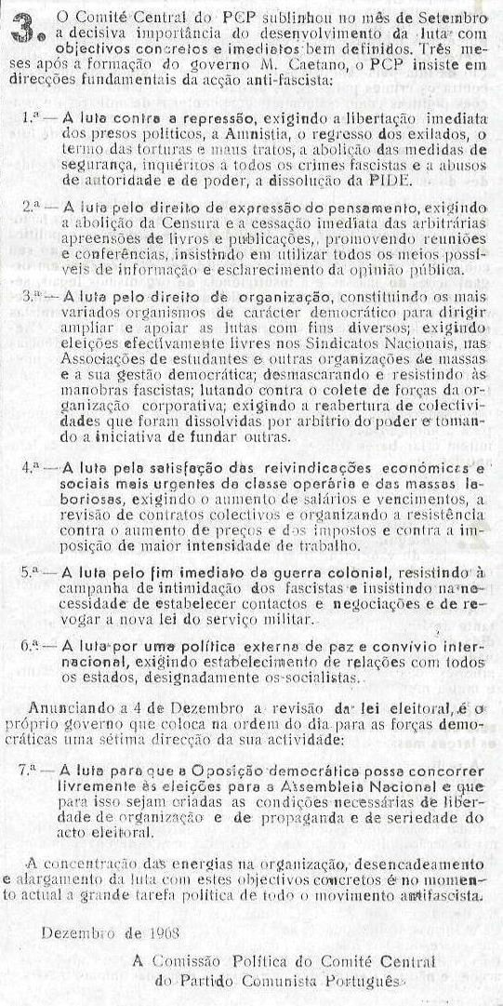

Greve dos Estudantes de Lisboa “Uma Universidade para a Nação” (Ano 38 – VI Série
– nº 399 – Fevereiro de 1969 – páginas 4 e 5)

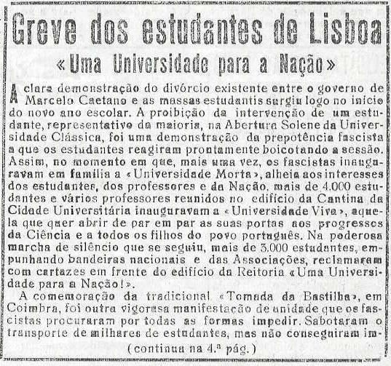

No Porto, estudantes em luta (Ano 38 – VI Série – nº 400 – Março de 1969 – página 4)

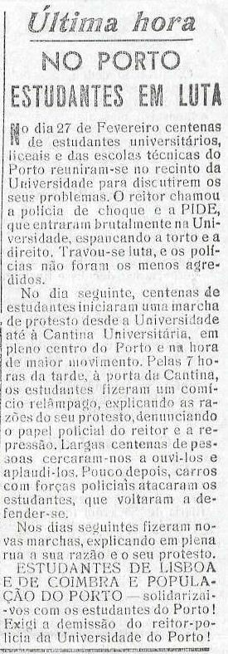

Vitória do movimento associativo em Coimbra: novas greves, reuniões e assembleias estudantis (Ano 38 – VI Série – nº 400 – Março de 1969 – página 5)
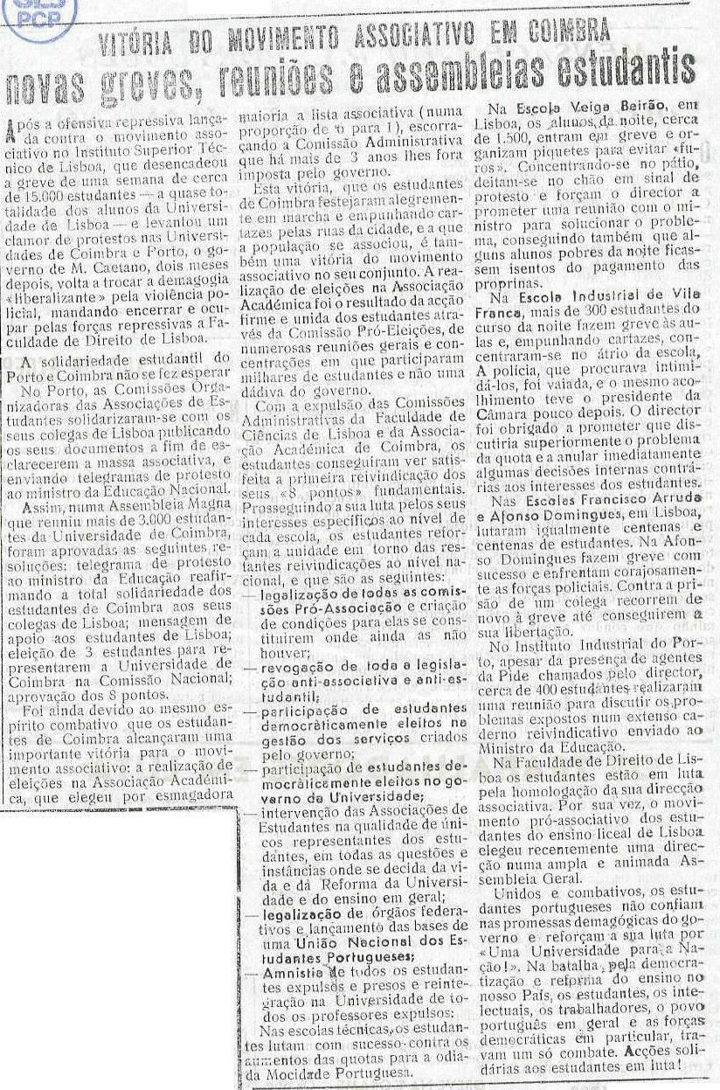

Lutas no setor intelectual (Ano 38 – VI Série – nº 401 – Abril de 1969 – página 3)

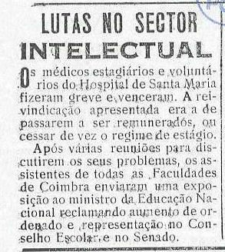
Luto Acadêmico na Universidade do Porto: greves, plenários, manifestações (Ano 38 –
VI Série – nº 401 – Abril de 1969 – página 3)

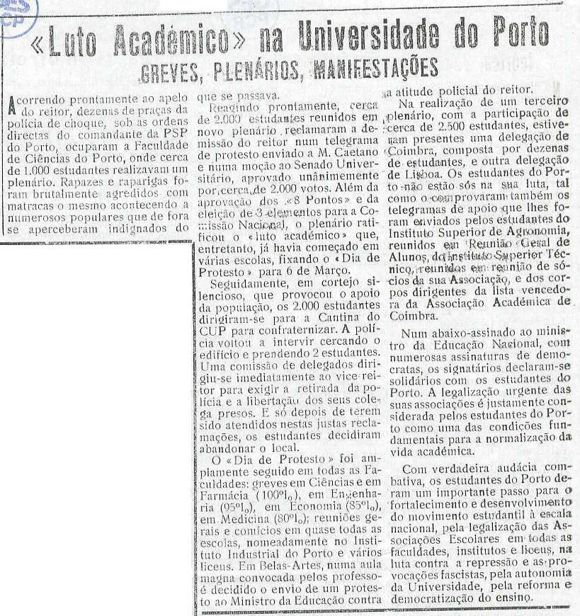

Solidariedade aos estudantes de Coimbra (Ano 38 – VI Série – nº 402 – Maio de 1969 –
página 5)

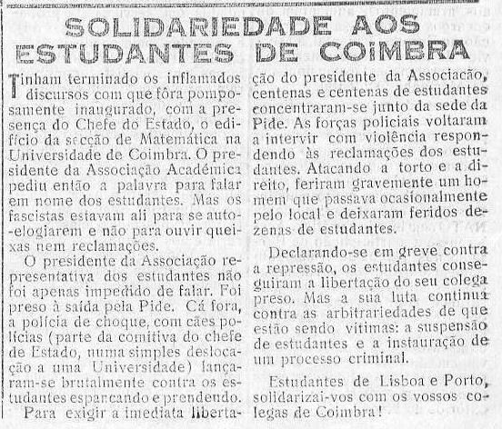

Relações culturais com os países socialistas (Ano 38 – VI Série – nº 402 – Maio de 1969 – página 6)
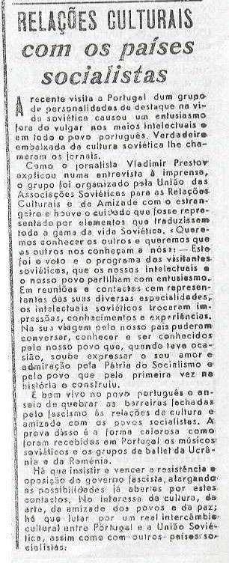

Greve Geral na Universidade de Coimbra (Ano 38 – VI Série – nº 403 – Junho de 1969
– páginas 5 e 6)

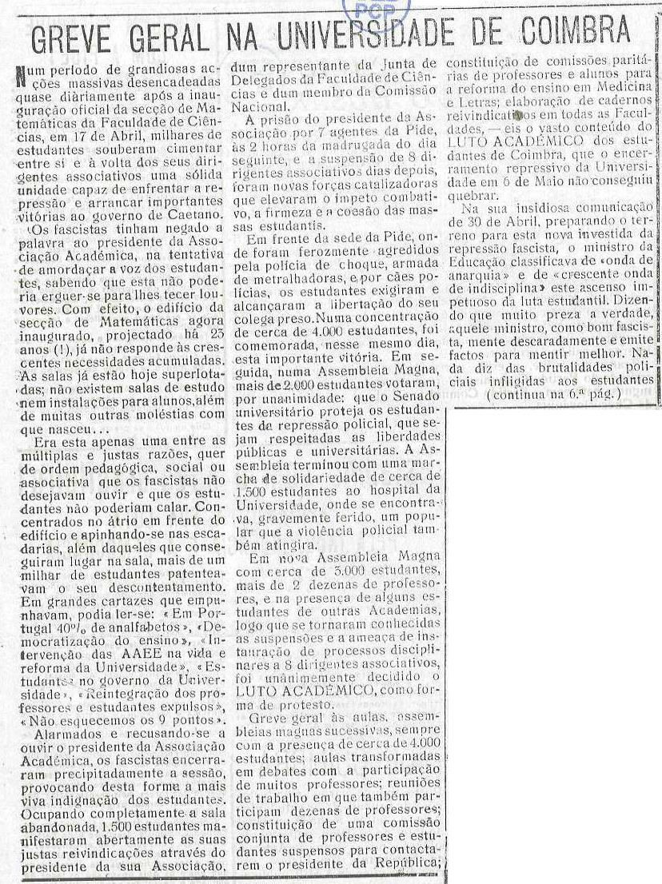

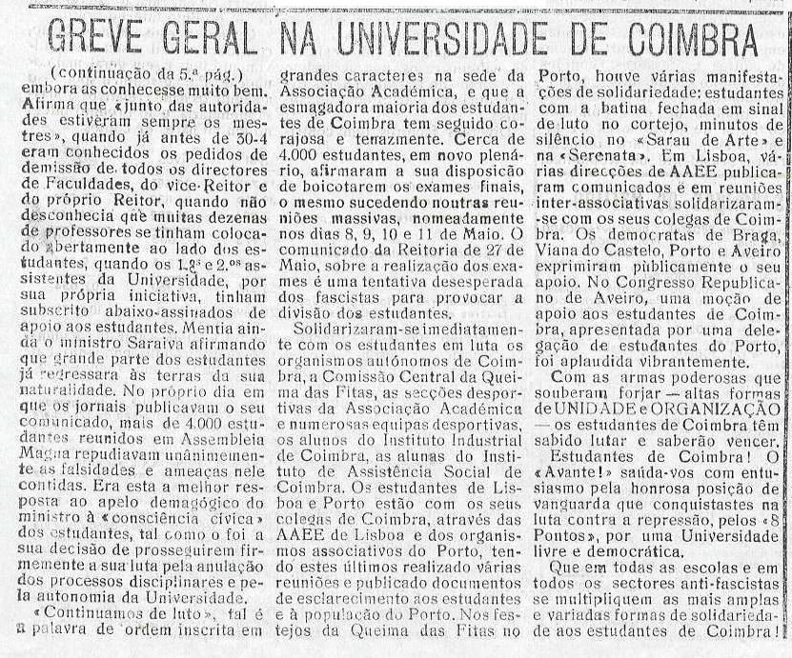
Os estudantes de Coimbra vencerão! (Ano 38 – VI Série – nº 404 – Julho de 1969 –
páginas 1 e 4)

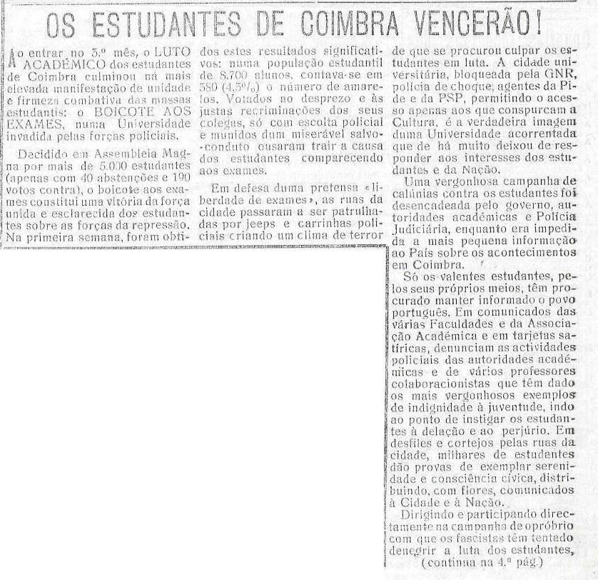

Para a luta patriótica e nacional dos estudantes de Coimbra, férias não são tréguas (Ano 39 – VI Série – nº 405 – Agosto de 1969 – páginas 1 e 4)
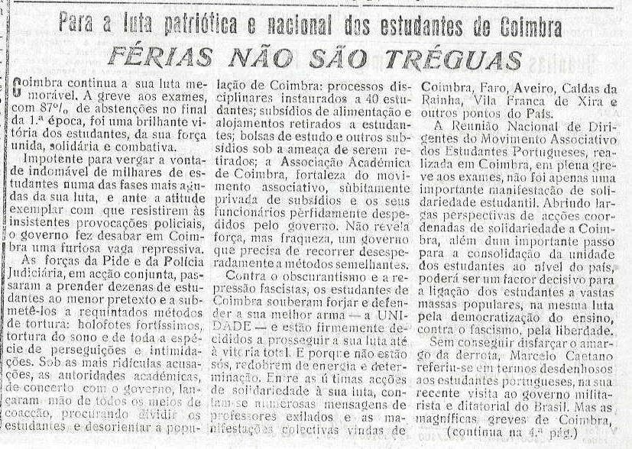

O Comitê Central definiu: A Situação Política Atual e as tarefas imediatas na luta contra a Ditadura Fascista – As lutas da Juventude (Ano 39 – VI Série – nº 406 – Especial – Setembro de 1969 – páginas 3 e 4)

